
Nous voulons simplement vous rappeler quelques petites notions pour tirer le meilleur parti de votre ordinateur portable.
Building laboratories for edoocation one at a time
www.labdoo.org

- Pour vous connecter, il y a les sessions suivantes:
- labdoo: c'est celle de l'administrateur: Le mot de passe est labdoo (il doit être modifié par l'enseignant dès la première utilisation parce que les droits d'administrateur permettent d'ajuster le système!).
- student: c'est celle de l'utilisateur standard: Le mot de passe est labdoo (il peut ne pas être modifié, à vous de décider!).
- Session d'invité (guest): pas besoin de mot de passe pour leur utilisateur, mais toutes les données et modifications seront effacées après la déconnexion.
Cliquez sur "Paramètres Système" (System Settings) → "Comptes Utilisateur" (User Accounts) → "déverrouiller" (Unlock) → mot de passe „labdoo“ → cliquez sur "Mot de passe" (Password), modifie-le.
- Vous pouvez lancer dès maintenant l'un des programmes d'apprentissage ludique ou de jeu dans le paquet Edubuntu:
(2A) cliquez sur l'icône Ubuntu  (accueil du tableau de bord), cliquez ensuite en bas sur 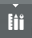puis "Filtrer les résultats"
(Filter results) et sur "Éducation" ou "jeux" (Games).
Vous verrez votre écran plein d' applications éducatives.
Vous pouvez dès à présent jouer avec l'une d'entre elles.
(2B) Dans le "dossier personnel" (Home)→"Public" vous trouverez vos manuels utiles et dans le sous-dossier wikidoo une encyclopédie.
Venez vous amuser, jouer, apprendre et partager avec
vos amis!
L'équipe Labdoo.
Un ordinateur portable Labdoo est livré avec le système d'exploitation Linux. Nous installons aussi plusieurs bureaux (Desktops) qui peuvent être sélectionnés en fonction de la performance de l'ordinateur. Juste avant de se connecter (Log-in) vous voyez à droite du nom de la session un icône Ubuntu. Cliquez-le et vous obtenez une liste des bureaux disponibles. Sélectionnez votre bureau préféré:
Building laboratories for edoocation one at a time
www.labdoo.org

Le bureau  a besoin de  plus de puissance  Le bureau  a besoin de moins de puissance | Icône | Bureaux
 |  | Ubuntu
 |  | Ubuntu 2D
 | ...
 |  | Gnome
 |  | Gnome,sans effets,2D
 | ...
 |  | LXDE(Lubuntu)

Langues
Building laboratories for edoocation one at a time
www.labdoo.org

Parfois vous préférez activer ou installer une ou plusieurs langues. À cet effet ouvrez la fenêtre "Paramètres système" (System Settings) en cliquant sur cet icône:
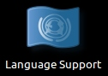
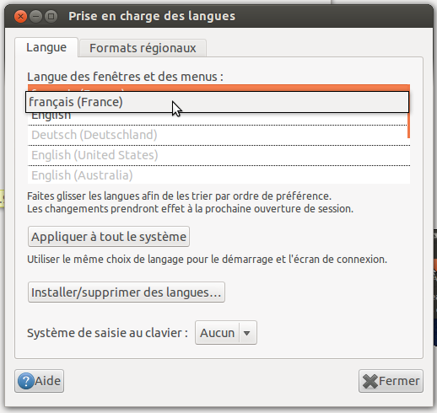
Cliquez sur "Prise en charge des langues"
(Language Support) puis sur "Installer/supprimer des langues" (Install/Remove languages) → sélectionnez la(les) langue(s) dont vous avez besoin → "Appliquer les changements" (Apply) → "Appliquer à tout le système" (Apply System-wide).
Les nouvelles langues apparaissent dans une liste : Ubuntu utilise les langues de haut en bas, si un mot n'est pas traduit dans une langue, il est traduit dans la suivante et ainsi de suite jusqu'en anglais.
Cherchez la nouvelle langue, sélectionnez-la en maintenant la touche de la souris appuyée, faites glisser en position haute, relâchez la touche → "Appliquer les changements" (Apply) → "Appliquer à tout le système" (Apply System-wide).
L'ordinateur fonctionne avec la nouvelle langue après "fermer la session" (Log out) ou "Redémarrer" (Restart).
Formats régionaux
Building laboratories for edoocation one at a time
www.labdoo.org

Vous pouvez également définir les formats régionaux pour les nombres, la monnaie, la date, etc. A cet effet, sélectionnez l'onglet format régionaux (Regional Formats) puis cliquez le pays de votre choix dans la liste → "Appliquer à tout le système" (Apply System-wide).

Agencement clavier

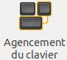
Cliquez sur "Agencement du clavier" (Keyboard Layout):

Vous pouvez voir la liste des claviers installés, en ajouter (+), en retirer (-), en déplacer (△▽), afficher le tableau d'agencement.
En cliquant sur "Options..." vous pouvez définir par exemple une combinaison de touches pour la conversion rapide du clavier.
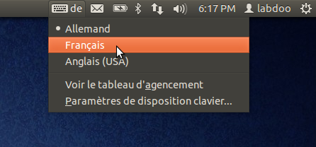
Il est possible aussi de sélectionner son clavier dans la partie supérieure du bureau (Desktop):

Vous pouvez obtenir le nouvel agencement du clavier grâce à des autocollants sur les touches.

